**HB-BO15-ME  
15.6寸会议预约屏（背出款）**

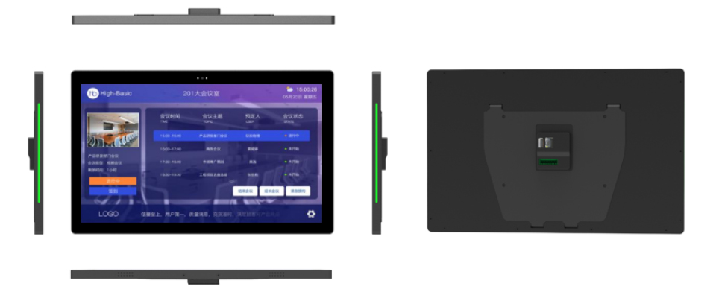

**产品概述**

HB-BO15-ME是一款内置智能系统的15.6寸会议预约屏，采用10点电容式触摸，外观设计采用全铝合金，更易散热，给人以满满的金属安全感，在实现优异的触摸性能的同时兼顾设备的可靠性；设备秉承先进的外观设计理念，采用全铝合金超薄外壳设计，给人以满满的金属安全感；内置200W像素摄像头可对接第三方人脸识别系统，可实现人脸门禁、人脸签到、二维码扫码等扩展功能；安装简单，86盒嵌墙安装；设备的两侧机身附带3色LED指示灯条，可以通过内置的IO控制改变灯光色彩，可作为反馈状态的效果指示灯；设备的应用场合广泛，如会务系统、电子班牌、门禁考勤、多媒体发布、智慧工位、工业专用等。

**产品特性**

* 铝合金机身，高清显示、电容触控、主机系统一体化超薄设计；
* 先进的设计理念，严格的生产工艺，产品品质稳定可靠，故障率低；
* 无锐利边缘，耐磨防腐烤漆工艺，整体防暴设计；
* 采用10点电容触摸，支持多点手势操作，防指纹(AF)处理；
* 触摸速度≤10ms，精确度好，使用简单便捷、易于维护；
* 内置X波段雷达人体感应，感应距离1~2M，支持无人操作自动调整到节能状态，提升设备使用寿命；
* 内置刷卡器，支持RFID/IC刷卡，支持ISO/IEC14443A协议；（选配）
* 采用全贴合工艺，整机厚度：23.6mm（86底盒安装，屏幕厚度：13mm）；
* 64位四核CPU，主频率1.8GHz，Android 11版本；
* IPS液晶屏，LED背光，A规，15.6英寸，内存2G 、存储容量16G；
* 显示比例：16:9，分辨率为1920*1080；
* 亮度：300 cd/m2，对比度：800：1；
* 内置RJ45网口支持POE供电功能及数据交互传输，10/100/1000M自适应网卡，支持IEEE802.3at/af标准，支持无线wifi；
* 具有RS-485*1、USB2.0*1、IO*1、WGD*1；
* 内置200万像素摄像头，带补光灯，可支持对接人脸识别系统；
* 两侧内置三色LED氛围灯条可用于会议状态反馈；
* 支持DC 12V供电与RJ45接口方式供电；
* 通电自动开机，支持定时开关机功能；

**详细规格**

|  |  |
| --- | --- |
| **系统设计** | |
| 触摸功能 | 电容屏，10点触摸，支持多点手势； |
| 显示 | 全高清MIPI信号1280*800 |
| 视频解码 | 支持H.264，MPEG2，VP6，VP8，MVC 等视频格式的2160P@24FPS 解码。YouTube 等在线视频，最高可达1080P，HTML5 视频播放，Flash10.1 播放 |
| 结构设计 | 全铝合金机身 |
| 系统模块 | 高清显示、电容触控、主机系统 |

|  |  |  |  |
| --- | --- | --- | --- |
| **液晶屏** | | | |
| 屏类型 | IPS液晶屏，LED背光，A规 | | |
| 尺寸 | 15.6英寸(16:9) | | |
| 显示区域 | 193.6 (H)×344.2 (W) mm | | |
| 最佳分辨率 | 1920*1080 | | |
| 亮度 | 300cd/m2 | 对比度 | 800：1 |
| 响应时间 | 30 ms | 刷新频率 | 60Hz |
| 色彩总数 | 15.8M | | |
| 可视角度 | 水平：±85°或170°; 垂直：±85°或170° | | |
| 使用寿命 | > 30000小时 | | |

|  |  |
| --- | --- |
| **触摸屏** | |
| 触摸技术 | 电容触摸 |
| 响应时间 | ≤10 ms |
| 触摸点数 | 标配10点触摸,可实现放大缩小图片等多点触摸功能 |
| 透光率 | 86% |
| 表面硬度 | >7 H |
| 玻璃厚度 | 1.1mm |
| 固件 | 可升级 |

|  |  |
| --- | --- |
| **主机系统** | |
| 系统版本 | Android 11 |
| CPU类型 | RK3566 四核64 位Cortex-A55，最高1.8GHZ |
| 系统内存 | 2G |
| 存储容量 | 16G |
| LAN（RJ45） | 集成10M/100M/1000M 自适应网卡 |
| WiFi（2.4G） | 802.11b/g/n |
| 蓝牙 | BT-4.0 |
| POE | 支持POE功能，支持IEEE802.3at/af标准 |
| 端口 | RJ-45*1、USB2.0*1、RS-485*1、IO*1、WGD*1 |
| 摄像机 | 内置200W像素摄像机 |
| 电压输入 | 12V2A |
| 氛围灯 | IO口协议，三色LED灯条（红、绿、蓝） |

|  |  |
| --- | --- |
| **摄像机** | |
| 类型 | 1/2.7" inch （带补光灯） |
| 最高像素 | 1920*1080（硬件宽动态） |
| 视角 | 83° |
| 帧率 | 30FPS 1080P |
| 成像距离 | 15MM﹣∞ |
| 有效焦距 | 4.67mm |

|  |  |
| --- | --- |
| **电源** | |
| 输入电源 | 外接电源适配器/POE功率24W（12V2A） |
| 整机功耗 | ≤12W |
| 待机功耗 | ≤0.5W |
| 音频输出 | 8Ω 1W×2 |

|  |  |
| --- | --- |
| **环境** | |
| 操作温度 | 0℃-40℃ |
| 操作湿度 | 20%～60% |
| 存储温度 | -20℃～60℃ |
| 存储湿度 | 10%～90% |
| 海拔高度 | 3000米以下 |

|  |  |
| --- | --- |
| **物理规格** | |
| 屏幕 | 15.6寸 |
| 颜色 | 黑白银可选 |
| 整机尺寸 | 382.46*238.89*23.6mm（宽×高×厚） |
| 包装尺寸 | 425*332*142mm（宽×高×厚） |
| 壁挂螺丝 | M4 |
| 净重（裸机） | 1.8kg |
| 毛重（包装） | 3.15kg（壁挂板0.15kg） |

**产品结构**

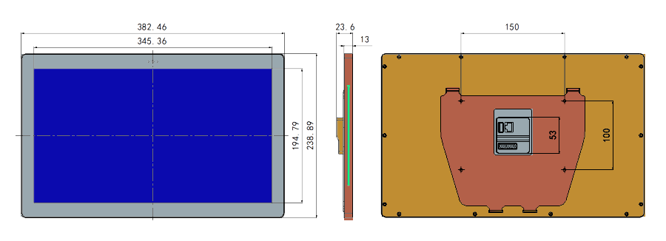

*免责声明

受产品配置和制造工艺影响，实际机身尺寸/机身重量或有差异，请以实物为准。

彩页产品图片仅作示意，实物产品效果（包括但不限于外观、颜色、尺寸）可能略有差异，请以实物为准。

为尽可能提供准确的规格参数，可能实时调整和修订文字表述、图片效果等内容，以求与实际产品性能、规格等信息相匹配。如遇确有进行上述修改和调整必要的情形，恕不专门通知。